Különös magyar megfigyelés segítheti az aranysakál gyors terjeszkedésének megértését
Párja pusztulása után egy nappal új nőstény szegődött egy hím aranysakál mellé Somogy megyében – derítették ki magyar kutatók az állatokra rögzített GPS-nyakörvek adatainak elemzésével. A világon egyedülálló megfigyelés egy korábbi sejtést igazol, és annak megértéséhez vihet közelebb, hogy a sakál miért képes Európa-szerte ennyire sikeres és rohamos terjeszkedésre.
A toportyán vagy nádi farkas néven is ismert ragadozó aranysakál az 1990-es évek elején bukkant fel újra Magyarország déli határvidékén, azóta tartó rohamos térhódítását pedig rendkívüli alkalmazkodó képessége mellett a délszláv háború, a mezőgazdasági művelés változásai, a globális klímaváltozás, valamint a nagyragadozók hiánya egyaránt elősegítette.
Az már korábban ismert volt, hogy sikeres túlélési és terjeszkedési stratégiájának egyik titka szociális kapcsolatrendszerében keresendő. Az aranysakál ugyanis családi szerkezetekben, csoportokban él, ahol az utódok neveléséből a monogám pár mindkét tagja kiveszi a részét, sőt segítőként az előző évi nőstény fiatalok is a kölykök rendelkezésére állnak. Ezek miatt pedig a sakálkölykök felnevelése sokkal hatékonyabb, mint például a potenciális versenytárs, a róka esetében.
A kutatók azt is sejtették, hogy az egymáshoz hosszútávon hűséges, monogám sakálpár valamely tagjának pusztulása után egy másik példány léphet az elpusztult egyed helyére, ezt azonban a korábbi adatgyűjtési módszerekkel nem lehetett egyértelműen bizonyítani.
Az ezzel kapcsolatos áttörés most a Soproni Egyetem, a Magyar Agrár- és Élettudományi Egyetem, a HUN-REN Balatoni Limnológiai Kutatóintézet és az SMP Solutions Zrt. szakértőinek köszönhető, akik 91 GPS-nyakörves aranysakál viselkedését elemezték, az állatok által bejárt útvonalak alapján.
Az elemzés segítségével Csányi Erika, a Soproni Egyetem PhD-hallgatója kollégáival egy korábban ismeretlen szituációt ért tetten egy legalább három kölyköt nevelő sakálpár és egy szomszédos területen élő nőstény között. Az adatok ugyanis azt mutatták, hogy egy nappal azután, hogy a terület domináns monogám párjának nőstény tagja elpusztult, a magányos (nem rokon) nőstény belépett a pár területére és ezt követően a magára maradt hím közelében maradt.
„Mostantól tudjuk, hogy az a szinte hihetetlen alkalmazkodó képesség, amit eddig is ismertünk a sakál élőhelyválasztásával, vagy éppen táplálkozásával kapcsolatban, az eddigieknél is szélesebb spektrumú… A párban, családban, szociális csoportban élés komoly előnyöket jelent az egyedek számára. A sakál láthatólag egy napra sem akar ezekből az előnyökből kimaradni, azonnal új társat keres magának” – mutatott rá az eredmények alapján Csányi Erika, az Applied Animal Behaviour Science szaklapban megjelent tanulmány első szerzője.
Az eredmények elemzésében Csányi Erika, a Soproni Egyetem PhD-hallgatója, Lanszki József, a HUN-REN Balatoni Limnológiai Kutatóintézet kutatója, Heltai Miklós, a MATE Vadgazdálkodási és Természetvédelmi Intézet igazgatója, Pölös Máté, az SMP Solutions Zrt. szakértője, Schally Gergely, a MATE Vadgazdálkodási és Természetvédelmi Intézet tudományos főmunkatársa és Sándor Gyula, a Soproni Egyetem docense vett részt.
Sajtókapcsolat:
- MATE Médiaközpont
- +36 28 522 000 / 1013
- mediakozpont@uni-mate.hu
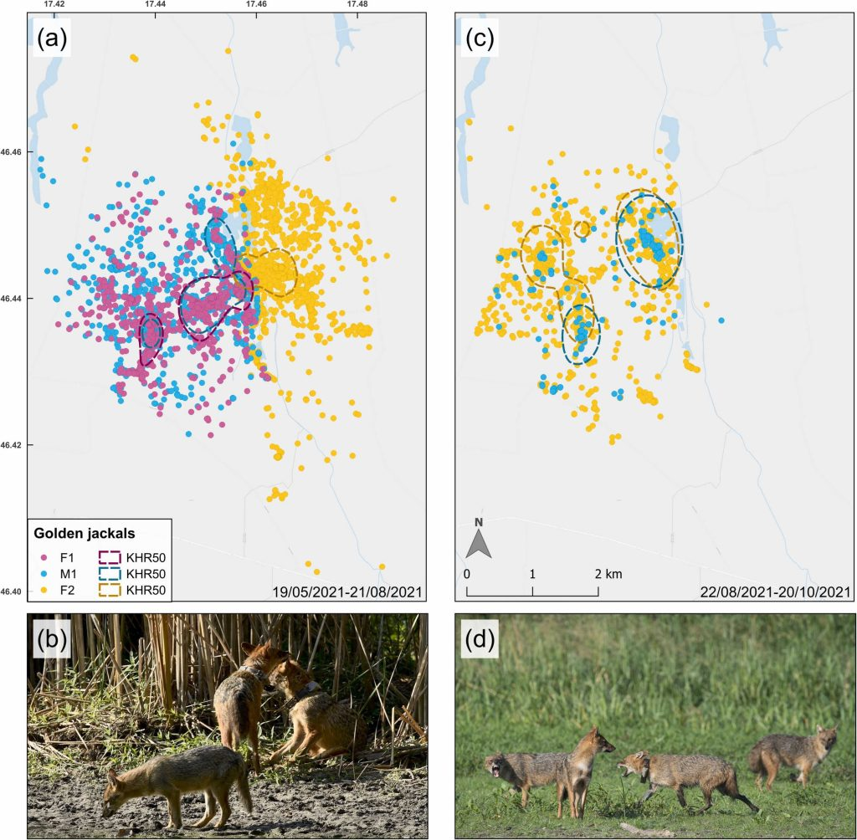 | © Fotó: Márk Gschwindt
Eredeti tartalom: Magyar Agrár- és Élettudományi Egyetem
Továbbította: Helló Sajtó! Üzleti Sajtószolgálat
Ez a sajtóközlemény a következő linken érhető el:

